
ПАМЯТКА
по безопасному использованию
бытовых пиротехнических изделий
В соответствии с требованиями технического регламента Таможенного союза «О безопасности пиротехнических изделий» (ТР ТС 006/2011) пиротехнические изделия подлежат
обязательному подтверждению соответствия в форме сертификации.
Приобретая пиротехнические изделия в
специализированных магазинах, Вы имеете право требовать от продавца предъявление сертификата соответствия пиротехнических
изделий требованиям ТР ТС 006/2011.
Не приобретайте петарды, ракеты, салюты и другие пиротехнические изделия с рук! Несертифицированная продукция представляет большую опасность. Ваше здоровье, здоровье родных и близких, зависит только от Вас.
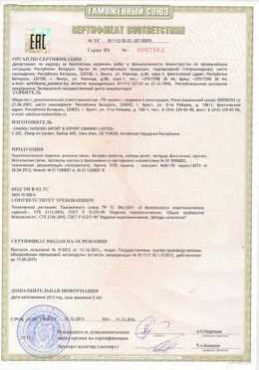
(Источник:
https://lh3.googleusercontent.com/proxy/2udZzUVjLwKnHbs9_3HlQ05Vew9CiX3G61F6L_uuEMQQRG gCOKjnWYuXp3qiUD-45uyzXrCOUtH-au1lIdlR3sS_XlAdQcCg-Tb7Aw6xZetggw)
На изделие и (или) упаковку (тару) наносятся
маркировочные обозначения в виде информационного текста и манипуляционных знаков. Маркировочные обозначения включают:
^ наименование (условное обозначение) пиротехнических изделий;
^ предупреждение об опасности и класс пиротехнических изделий;
^ наименование и место нахождения организации-изготовителя (поставщика и / или импортера);
^ обозначение документов, в соответствии с которыми изготовлены
пиротехнические изделия;
^ дату окончания срока годности;
^ перечень опасных факторов и размер опасной зоны;
^ ограничения в отношении условий обращения;
^ требования по безопасному хранению и утилизации пиротехнических изделий;
^ инструкцию по применению;
^ информацию о подтверждении
соответствия ТР ТС 006/2011;
^ назначение или область применения пиротехнических изделий.
В случае если продавец отказался предъявлять Вам сертификат на пиротехнические изделия или на упаковке отсутствуют указанные обозначения, такие изделия могут являться контрафактными и лучше отказаться от их покупки.
ВНИМАТЕЛЬНО ИЗУЧАЙТЕ ИНСТРУКЦИЮ ПЕРЕД ПРИМЕНЕНИЕМ ПИРОТЕХНИЧЕСКИХ ИЗДЕЛИЙ.
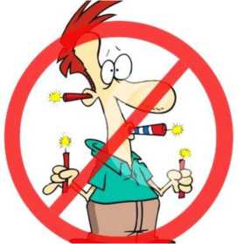
(Источник: https://www.21.by/pub/news/2019/12/1576406644647217.jpg)
При покупке обязательно проверяйте срок годности и состояние упаковки. Запрещается использовать пиротехнические изделия с истекшим сроком годности и при наличии на упаковке разрывов, увлажненных мест и иных повреждений. Хранить в сухом месте, подальше от нагревательных приборов и детей.

(Источник: https://www.web-3.rU/data/articles/15882/1.jpg)

Необходимо выбрать правильную площадку (вдали от зданий, сооружений, деревьев, дорог) и учесть погодные условия (скорость ветра) для безопасного запуска. Размер площадки должен
соответствовать максимальному размеру
опасной зоны, указанной на упаковке пиротехнического изделия. Площадка для запуска должна быть ровной и очищенной от любых предметов, склонных к возгоранию.
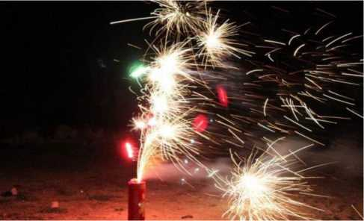
(Источник:
https://grodnonews.by/upload/resize_cache/iblock/e18/924_560_2/e1886049baeb53fd8c2cdd5707b77ac5.jpg)

Запускать пиротехнику должен взрослый (старше 16 лет) и трезвый человек.
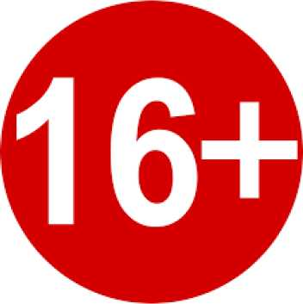
(Источник: https://encrypted-
tbn0.gstatic.com/images?q=tbn%3AANd9GcT9BEPJDn0vIWbwsYhGAJDuce3IoS6yPeRpxMEx4IgTI4J-lFu)

Запрещено разбирать, дорабатывать или изменять конструкцию пиротехнических изделий.
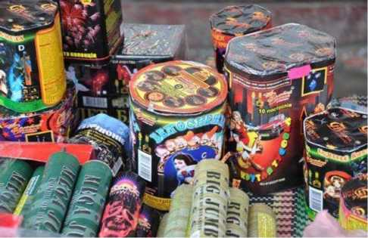
(Источник: https://www.intex-press.by/wp-content/uploads/2019/11/1111 .jpg)

Если фейерверк не запустился, не стоит сразу же бежать к нему и выяснять причину - бракованный фейерверк может сработать с задержкой. Надо выждать 15 минут, чтобы убедиться в отказе и провести визуальный осмотр, чтобы
удостоверится в отсутствии тлеющих частей.

Не сработавшие пиротехнические изделия необходимо собрать и уничтожить. Для этого они погружаются в воду на срок не менее 24 часов. После этого их можно утилизировать с бытовым мусором. Запрещено сжигать пиротехнические изделия на кострах.
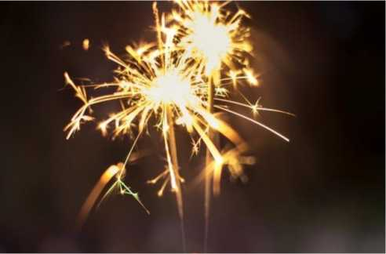
(Источник: https://www.kobrincity.by/media/k2/items/cache/8ba729ff0e178226be51a012390820fc_XL.jpg)

Пиротехнические изделия пожаро- и
взрывоопасны, их использование представляет угрозу для здоровья и безопасности граждан, нарушает их спокойствие.
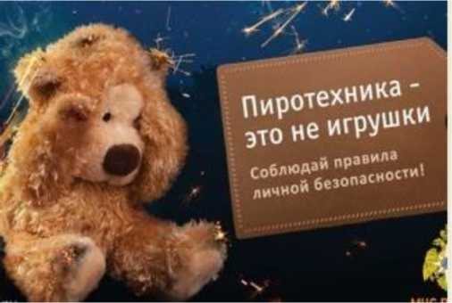
(Источник: https://govoritsatka.ru/system/Cover/images/000/008/337/medium/pravila-bezopasnosti-pri- ispol_1576318818.jpg)

